**과제2 – 계산기, 단어**



|  |  |
| --- | --- |
| **과 목 :** | **프로그래밍** |
| **제출 일자 :** | **2018. 10. 16** |
| **담당 교수 :** | **김승태** |
| **학 과 :** | **사회복지학부** |
| **학 번 :** | **20170299** |
| **이 름 :** | **김유빈** |

1. **40자리 계산기**

* X,Y값을 거꾸로 저장하는 배열 필요 -> RESTR1, RESTR2배열

*덧셈

**34218**

**+ 327**

**5**

X = 34218

Y = 327

* 끝에서부터 거꾸로 계산
* 길이가 짧은 숫자에 ‘0’를 삽입하여 더하기 편하게 함

**34218**

**00327**

**5**

* 8 + 7 = 15이므로 CARRY변수에 올려지는 값 ‘10’ 저장
* 15 – CARRY(10) = ‘5’를 RESULT배열에 저장
* RESULT배열을 반대로 출력

*뺄셈

**34215**

**- 327**

**8**

* 길이가 짧은 숫자에 ‘0’를 삽입
* (주의) 결과값이 음수가 되는 것

Y 길이가 더 길거나

X,Y의 숫자 길이가 같아도 Y값이 더 클 때

변수 M = 1으로 이를 표시

* 5 – 7 = -2

**34215**

**00327**

**8**

* 값을 빌려 옴: CARRY = 1로 표시
* -2 + 10 = ‘8’ 를 RESULT배열에 저장
* RESULT 거꾸로 출력

단, M = 1이면 ‘-‘를 붙임

*곱셈

**215**

**X 27**

**1505**

**4300**

**5805**

* 곱셈에는 길이가 짧은 숫자에 ‘0’를 채울 필요가 x
* X,Y를 거꾸로 저장 배열
* 한 자리씩 곱한 값들(1505, 430)를 저장할 배열 MULT_PLUS[50][100]
* 7 * 5 = 35에서 CARRY = 30
* ‘5’를 MULT_PLUS[0]에 저장
* 2 * 5 = 10에서 CARRY = 10
* ‘0’를 MULT_PLUS[1][1 + 0]에 저장

‘3’은 MULT_PLUS[1][1 + 1]에 저장

‘4’는 MULT_PLUS[1][1 + 2]에 저장

* 1505 + 430를 쉽게 하기 위해

MULT_PLUS를 ‘0’으로 다 채우기

* MULT_PLUS[0]끼리 더하고(= 5) RESULT배열에 저장

MULT_PLUS[1]끼리 더하고(= 0) RESULT배열에 저장

MULT_PLUS[2]끼리 더하고(= 8) RESULT배열에 저장

MULT_PLUS[3]끼리 더하고(= 5) RESULT배열에 저장

* RESULT 배열 거꾸로 출력

|  |  |  |  |  |
| --- | --- | --- | --- | --- |
|  |  | 3 | 6 | 5 |
| X |  | 1 | 2 | 3 |
|  | 1 | 0 | 9 | 5 |
|  | 7 | 3 | 0 |  |
| 3 | 6 | 5 |  |  |
|  |  |  |  |  |

= RESTR1

= RESTR2

= MULT_PLUS[0]

= MULT_PLUS[1]

= MULT_PLUS[2]

= RRSULT

**\*\*\*\*\*\*\*중요\*\*\*\*\*\*\***

MULT_PLUS를 언제까지 더하냐??

* STRLEN(RESTR1) + STRLEN(RESTR2) 까지 더하면 됨!!!
* 파란색 (공백)은 STRLEN(RESTR2) – 1
* 노란색 (값)은 STRLEN(RESTR2) + 1(올림 여분 공간)

**<음수>**

1. 덧셈
2. (+) + (+)
3. (-) + (-) -> 음수
4. (-) - (+) -> 음수
5. (+) - (-)
6. 뺄셈
7. (+) - (+)
8. (-) - (-) -> Y – X
9. (+) + (-)
10. (-) + (+) -> Y – X

*특수 경우는 IF문으로 “-“를 PRINT하기

*******주의(이것 떄문에 하루를 해맴…..)

전역변수 RESTR1,RESTR2(REVERSE)는 초기화하기 (0/널문자로)

왜냐하면 두 배열은 한 칸씩 삽입하기 때문!!!! (문자열 전체 복사가 아니라)

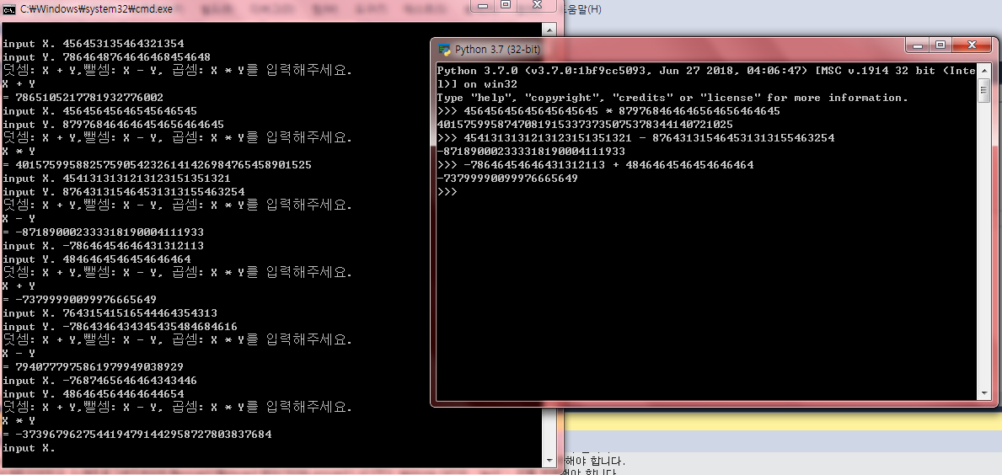

Ps) 힌트를 보지않고 최대한 저만의 코딩을 만든 결과!!! (힌트동영상과 비교 필요)

**2) 단어 맞추기**

|  |  |  |  |  |  |  |  |
| --- | --- | --- | --- | --- | --- | --- | --- |
| a | p | p | l | e |  |  |  |
| c | a | r |  |  |  |  |  |
| p | e | e |  |  |  |  |  |

->past_s

->user_s (사용자 입력 = str) ->past_s

-> user_s (사용자 입력 = str)

현재 입력한 배열이 다음번에는 과거의 배열이 됨!!

*비교

: ‘apple’(과거)를 기준으로 ‘a’를 ‘car’(현재)와 하나씩 비교!

if (past_s[x] == user_s[y])

break;

*출력

(주의) **if (x != strlen(past_s) && y != strlen(user_s))**

if (past_s[x] == user_s[y])

비교 반복문을 통해 어디서 같은 지 알아도

past_s[x] == user_s[y] 는 둘 다 ‘널문자’일 때도 해당함을 주의!!!!

